
www.utc.mx
Ingeniería en sistemas computacionales
UNIVERSIDAD TRES CULTURAS

INGENIERIA EN SISTEMAS COMPUTACIONALES.

TESIS

QUE PARA OBTENER EL TITULO DE INGENIERO EN SITEMAS COMPUTACIONALES PRESENTA N:

Rocha González Axel Anthony
Delgado Serrano Marco Antonio

Santos Canchola Ulises
Garcia Altamirano Luis Gustavo
ASESORES:
Garcia Castrejon Eduardo
Lienzo Vazquez Delia Azucena
Ciudad de México, diciembre 2025
Carta de aceptación
Agradecimiento

Tabla de contenido
Capítulo 1: Generalidades del Proyecto. XIII
1.1 Planteamiento del problema IX
1.2. Objetivos XI
1.2.1 General XI
1.2.2. Específicos XI
1.3. Justificación XII
1.4. Alcances XIII
1.5. Limitaciones XIV
Capítulo 2: Fundamento teórico. 15
2.1. Antecedentes del problema 16
2.2 Definiciones de términos 18
2.3 Marco teórico 20
2.3.1. Económico 20
2.3.2 tecnológico 22
2.3.3 Social 24
2.4 Estudio de mercado 27
2.5. Viabilidad 29
2.5.1 Riesgos 30
2.5.2. Plan de contingencia 32
2.6. Factibilidad 35
2.6.1 Capital Humano 35
2.6.2. Recursos financieros 36
2.6.3. Recursos Materiales 36
Capítulo 3: METODOLOGÍA Y DESARROLLO DEL SISTEMA 37
3.1Metodologia Kanban 37
3.2. Fase 1: Gestión del Backlog (Requerimientos) 38
3.2.1. Levantamiento de requerimientos 39
3.2.2 Descripción del proceso de negocio 39
3.2.3 Historias de usuario 40
3.2.4 Requerimientos no funcionales 41
3.2.5 Requerimientos del sistema 42
3.2.6 Estudio de usabilidad 43
3.3. Fase 2: Diseño y Arquitectura 43
3.3.1. Arquitectura del sistema 44
Diagrama de gantt 45
3.3.2. Diagrama de casos de uso 46
3.3.3 Diagrama de actividades 47
3.3.4. Diagrama de secuencia 48
3.3.5. Diagrama de clases 49
3.3.6. Diagrama entidad-relación 50
3.3.7. Wireframes 51
Wireframe de resultados: 53
3.4. Fase 3: Implementación (Flujo Kanban) 54
Fase 4: Codificación 55

Introducción
En un mundo digital donde la información fluye a una velocidad sin precedentes, la desinformación y las noticias falsas se han convertido en uno de los desafíos más significativos de la sociedad contemporánea. La facilidad con la que el contenido engañoso puede crearse y difundirse a través de redes sociales y sitios web ha generado una crisis de credibilidad que afecta a millones de personas en todo el mundo, incluyendo México y América Latina.
La sociedad actual enfrenta desafíos considerables en la identificacion de información veraz. Estudios recientes indican que más del 60% de la población mexicana ha encontrado noticias falsas en redes sociales, y una parte significativa admite haberlas compartido sin verificar su autenticidad. Esta situación revela una brecha importante en las herramientas digitales disponibles para la verificación de contenido informativo.
A medida que la desinformación impacta la salud pública, la democracia y la cohesión social, surge la necesidad de proporcionar herramientas accesibles que permitan a los ciudadanos comunes verificar la credibilidad de las noticias que consumen. En este contexto, se presenta una solución innovadora: Verifex, un analizador de credibilidad de noticias que utiliza inteligencia artificial (Groq API) para evaluar la veracidad del contenido informativo.
Verifex es una aplicación web que utiliza la API de Groq en la nube con el modelo llama-3.3-70b-versatile para analizar el contenido de las noticias, extraer afirmaciones principales, identificar banderas rojas y señales positivas, y proporcionar un veredicto de credibilidad con un nivel de confianza. Solo requiere conexión a internet para el análisis con Groq y para la búsqueda de noticias similares.
La aplicación esta diseñada para ser accesible a cualquier persona con conocimientos básicos de navegación web. A través de una interfaz sencilla e intuitiva con estética ciberpunk, el usuario simplemente pega una URL de una noticia y obtiene un análisis detallado que incluye: veredicto REAL, FALSO, SATIRA, ESTAFA o NO VERIFICABLE, índice de confiabilidad, resumen del artículo, afirmaciones principales, análisis detallado, alertas detectadas, señales positivas y noticias similares relacionadas.
El propósito fundamental del Verifex es empoderar a los ciudadanos en la lucha contra la desinformación, proporcionando una herramienta gratuita, que protege la privacidad del usuario, y accesible que permita tomar decisiones informadas sobre el contenido que se consume y comparte en el entorno digital.

Capítulo 1: Generalidades del Proyecto.

Para el desarrollo del Verifex, un analizador de credibilidad de noticias basado en inteligencia artificial (Groq API), se abarcan los siguientes puntos que se contemplan en este primer capítulo:
- Planteamiento del problema
- Definición de objetivos
- Establecimiento de alcances
- Identificación de limitaciones
- Justificar la necesidad del proyecto para contar con una base sólida para su ejecución.
Es importante tener en cuenta estos elementos para asegurar un desarrollo efectivo y exitoso del analizador de credibilidad.

Planteamiento del problema
Tal y como se comentaba en el apartado de planteamiento del problema, se buscaba realizar una herramienta que estuviera enfocada a combatir la desinformación. Es decir, se buscaba un enfoque donde además de ser funcional y accesible, tuviera un impacto social positivo. Entre las investigaciones preliminares y la observación del panorama actual de las noticias falsas en México, se identificó que existe un conocimiento limitado sobre como verificar la información que se consume diariamente.
En la actualidad, las noticias falsas y la desinformación se han convertido en un fenómeno global que afecta significativamente a la sociedad. La facilidad con la que se crea y distribuye contenido engañoso a través de plataformas digitales ha generado una crisis de confianza en los medios de comunicación y en la información que circula en internet.
En México, se estima que aproximadamente el 70% de la población tiene acceso a internet, y de estos, una gran mayoría consume noticias a través de redes sociales y sitios web. Sin embargo, la capacidad para distinguir entre información veraz y falsa no ha crecido al mismo ritmo que el volumen de información disponible. Esto ha llevado a que las noticias falsas se difundan hasta seis veces más rápido que las noticias verdaderas en plataformas digitales.
Actualmente existen diversas herramientas y plataformas dedicadas a la verificación de hechos (fact-checking), como Verificado, Animal Político, Snopes y Google Fact Check. Sin embargo, estas herramientas presentan limitaciones significativas: muchas requieren conexión constante a internet, dependen de API keys o servicios de pago, no funcionan de manera local, o están diseñadas para periodistas y no para el público general.
La investigación preliminar para la creación del Verifex revelo una brecha significativa en las herramientas digitales disponibles para la verificación de noticias. Aunque se identificaron diversas aplicaciones y servicios relacionados con el fact-checking, estos carecían de un enfoque de accesibilidad universal, centrándose en suscripciones de pago, dependencia de servicios en la nube, o requiriendo conocimientos técnicos avanzados para su utilización

1.2. Objetivos
A continuación, se presentan los objetivos divididos en general y en
específicos

1.2.1 General
Desarrollar un analizador de credibilidad de noticias utilizando inteligencia artificial (Groq API) que permita a los usuarios verificar la veracidad de contenido informativo en línea, de forma eficaz, gratuita y accesible para el público en general en México y América Latina.

1.2.2. Específicos
Diseñar una interfaz de usuario intuitiva y atractiva que permita a los usuarios analizar URLs de noticias de forma sencilla, con estética ciberpunk y elementos visuales que faciliten la comprensión de los resultados.
Desarrollar un módulo de extracción de contenido (scraping) que obtenga el texto principal de artículos de noticias eliminando elementos de ruido como publicidad y navegación.
Integrar la API de inteligencia artificial de Groq con el modelo llama-3.3-70b-versatile para analizar el contenido extraído y clasificarlo en las categorías: REAL, FALSO, SATIRA, ESTAFA o NO VERIFICABLE.
Desarrollar un sistema de búsqueda de noticias similares utilizando Google News RSS para proporcionar contexto adicional al usuario.
Desarrollar soporte bilingüe (español e inglés) para hacer la herramienta accesible a una audiencia más amplia.
pero presentan limitaciones en cuanto a disponibilidad local, idioma, y accesibilidad para el usuario promedio.
Al no haber muchas herramientas accesibles, gratuitas y accesibles para la verificación de noticias, se generó la idea del proyecto Verifex. La carencia de información y herramientas de verificación contribuye a la propagación de desinformación,
La interfaz de usuario se diseñaría de manera intuitiva y atractiva con estética ciberpunk, facilitando la comprensión de los resultados.

1.3. Justificación
Por lo tanto, surge la necesidad de abordar esta carencia mediante la creación de una herramienta más efectiva, accesible y, sobre todo, que utiliza la API de Groq en la nube con modelos de alto rendimiento. El proyecto de tesis Verifex se propone desarrollar un analizador de credibilidad de noticias que aborde esta necesidad, ofreciendo una solución gratuita, privada y eficiente.
En este contexto, el planteamiento del problema se enfoca en la siguiente interrogante:
¿Como puede una herramienta de análisis de credibilidad basada en inteligencia artificial (Groq API), como la propuesta en el proyecto Verifex, mejorar la capacidad de los usuarios para identificar noticias falsas y desinformación en el entorno digital mexicano, considerando las limitaciones de las herramientas existentes?

Se realizó una investigación preliminar para identificar herramientas existentes de verificación de noticias, encontrando que las principales opciones son servicios en línea que requieren conexión a internet y muchas veces dependen de suscripciones o donaciones. Herramientas como Verificado, Google Fact Check Tool y plataformas internacionales como Snopes o Politifact ofrecen servicios valiosos,
por lo que se propone desarrollar un analizador de credibilidad con las siguientes características:
Analisis mediante Groq API con el modelo llama-3.3-70b-versatile.
Gratuito: utiliza software de código abierto y modelos de IA mediante API sin costo. Privacidad: al ser local, no se almacena ni comparte información del usuario. Accesible: interfaz sencilla e intuitiva diseñada para el público general.
Bilingüe: soporte para español e inglés. Esta iniciativa es vital para abordar la falta de herramientas accesibles de verificación de noticias y contribuir a una mejor alfabetización mediática en la sociedad mexicana.
Debe extraer las afirmaciones principales del articulo y presentar un análisis detallado con las razones detrás del veredicto.
Debe identificar banderas rojas (señales de alerta) y señales positivas en el contenido analizado. Debe buscar noticias similares en Google News para proporcionar contexto adicional

1.4. Alcances
El Verifex debe ser capaz de analizar la credibilidad de noticias a través de su URL, extrayendo el contenido principal del artículo.
Debe clasificar el contenido en cinco categorías: REAL, FALSO, SATIRA, ESTAFA y NO VERIFICABLE, proporcionando un nivel de confianza asociado.
Proporcionará soporte bilingüe (español e inglés) para mayor accesibilidad.
No se almacena ningún dato del usuario; cada análisis es completamente en memoria y se descarta al cerrar la aplicación.

1.5. Limitaciones
A continuación, se presentan las limitaciones que se han identificado en el proyecto:
Verifex no es compatible con sistemas operativos inferiores a Windows 10, macOS 10.15 o distribuciones de Linux sin soporte para las dependencias necesarias.
La aplicación no analiza contenido multimedia como videos, imágenes o audio; se limita al contenido textual extraído de páginas web.
La precisión del análisis depende del modelo de inteligencia artificial utilizado (llama-3.3-70b-versatile) y puede variar según la complejidad del contenido.
La búsqueda de noticias similares requiere conexión a internet para acceder a Google News RSS.

Capítulo 2: Fundamento teórico.

En este capítulo se abarca la base teórica necesaria para comprender el desarrollo de Verifex. Se contemplan los temas que serán necesarios dominar para la ejecución del analizador de credibilidad, el estado del arte, estudio de mercado, tablas de viabilidad y riesgos, además del glosario de términos con las palabras más destacadas a lo largo de la documentación.

2.1. Antecedentes del problema
La difusión de información falsa no es un fenómeno reciente. Desde la antigüedad se han utilizado rumores, propaganda y noticias manipuladas para influir en la opinión pública, desacreditar adversarios o generar determinados comportamientos sociales. En la antigua Roma se empleaban escritos y panfletos con fines políticos, mientras que durante los siglos XVII y XIX la expansión de la imprenta permitió la circulación masiva de información engañosa. Un ejemplo destacado fue el llamado "periodismo amarillo" en Estados Unidos, donde algunos medios exageraban o incluso fabricaban acontecimientos para atraer lectores.
Durante el siglo XX, especialmente en las guerras mundiales, la propaganda y la manipulación de la información se convirtieron en herramientas estratégicas para influir en la población. Con la llegada de la radio y posteriormente la televisión, la velocidad de difusión aumentó considerablemente, ampliando el alcance de los mensajes tanto verídicos como falsos.
En la actualidad, el desarrollo de internet y las redes sociales ha transformado la forma en que las personas consumen y comparten información. Si bien estas tecnologías han facilitado el acceso al conocimiento, también han favorecido la propagación de noticias falsas, campañas de desinformación, acoso digital, robo de identidad y otras conductas que pueden afectar la seguridad, privacidad y bienestar de los usuarios.
Como respuesta a los diversos riesgos surgidos en el entorno digital, México ha desarrollado mecanismos legales para proteger a la ciudadanía frente a conductas que vulneran sus derechos mediante el uso de tecnologías de la información. Entre estas medidas destacan la Ley Olimpia y la Ley Valeria.
La Ley Olimpia es un conjunto de reformas que reconoce la violencia digital y sanciona la difusión, almacenamiento o comercialización de contenido íntimo sin el consentimiento de la persona afectada. Estas reformas surgieron a partir del caso de Olimpia Coral Melo, quien impulsó cambios legislativos para proteger la privacidad y la intimidad de las personas en medios digitales. Además, la ley reconoce conceptos como violencia digital, violación a la intimidad sexual y violencia mediática.
Por otra parte, la Ley Valeria busca fortalecer la protección de las personas frente al acecho o stalking, tanto en espacios físicos como digitales. Esta reforma pretende sancionar conductas reiteradas de vigilancia, persecución, hostigamiento e intimidación que generan afectaciones psicológicas o ponen en riesgo la seguridad de las víctimas. Asimismo, contempla situaciones relacionadas con el monitoreo constante mediante redes sociales y otras plataformas digitales.
Aunque la Ley Olimpia y la Ley Valeria abordan problemáticas diferentes, ambas reflejan la necesidad de establecer mecanismos de protección ante los riesgos derivados del uso de tecnologías digitales. De manera similar, la creciente propagación de noticias falsas representa otro desafío que afecta a la sociedad, ya que puede generar desinformación, manipulación de la opinión pública y toma de decisiones basadas en información incorrecta.
Por ello, resulta necesario desarrollar herramientas tecnológicas que permitan identificar y verificar la veracidad de la información difundida en internet, contribuyendo a la reducción de la desinformación y promoviendo un entorno digital más seguro y confiable para los usuarios.

2.2 Definiciones de términos
Este apartado tiene como objetivo asegurar que el lector tenga una comprensión unificada y correcta de los términos especializados que se presentan en el documento.
Desinformación:
Información falsa o engañosa creada y difundida intencionalmente para engañar a las personas.
Noticias falsas (Fake News):
Contenido informativo que imita el formato de noticias legítimas, pero contiene información falsa, fabricada o engañosa.
Fact-checking:
Proceso de verificación de hechos y afirmaciones contenidas en contenido informativo para determinar su veracidad.
Credibilidad:
Cualidad de ser creíble o digno de confianza. En el contexto de Verifex, se refiere a la probabilidad de que una noticia sea veraz.
Groq API (Inteligencia Artificial en la nube):
Modelos de IA a los que se accede mediante API en la nube, ofreciendo mayor capacidad de procesamiento.

Groq API:
API de inteligencia artificial en la nube que permite acceder a modelos de lenguaje como llama-3.3-70b-versatile de forma gratuita mediante una API ley.
Procesamiento de Lenguaje Natural (NLP):
Rama de la inteligencia artificial que se ocupa de la interaccion entre computadoras y el lenguaje humano.
Web Scraping:
Técnica utilizada para extraer datos de sitios web de forma automática.
Frontend:
Parte de un sistema informático que se encarga de la interacción directa con el usuario y la presentación de información.
Backend:
Parte de un sistema informático que se encarga de procesar y almacenar datos, sin que el usuario tenga acceso directo a ellos
API:
Interfaz de Programación de Aplicaciones, conjunto de definiciones y protocolos para integrar servicios de software.
Framework:
Entorno de trabajo que proporciona herramientas y funcionalidades para facilitar el desarrollo de software.
React:
Biblioteca de JavaScript para construir interfaces de usuario, desarrollada por Facebook.
TypeScript:
Supe conjunto de JavaScript que añade tipado estático opcional al lenguaje.
Flask:
Framework minimalista de Python para desarrollo de aplicaciones web.
Vite:
Herramienta de construcción rápida para proyectos web modernos.

BeautifulSoup:
Biblioteca de Python para extraer datos de archivos HTML y XML.

2.3 Marco teórico
En esta sección se presentan los fundamentos teóricos que respaldan el desarrollo de Verifex, un analizador de credibilidad de noticias basado en inteligencia artificial (Groq API). El marco teórico está dividido en cuatro secciones: ambiental, económico, tecnológico y social.

2.3.1. Económico
El desarrollo implica una serie de consideraciones económicas que han sido minimizadas gracias a la utilización de herramientas y software gratuitos o de código abierto. De esta manera se puede mantener un margen de inversión bajo y cumplir con el objetivo de crear un analizador de credibilidad accesible para todos.
A continuación, se comentan de forma breve los softwares y herramientas que
se utilizaron:

React + TypeScript + Vite:
React es una biblioteca de código abierto mantenida por Meta (Facebook) y una comunidad de desarrolladores. Vite es una herramienta de construcción gratuita y de código abierto. Su uso elimina la necesidad de costosas licencias de software para el desarrollo del frontend.
Python + Flask:
Python es un lenguaje de programación de código abierto, y Flask es un framework web minimalista gratuito. Ambos permiten el desarrollo del backend sin incurrir en costos de licencia.
Groq API:
Groq API es un servicio de IA en la nube gratuito que proporciona acceso a modelos de lenguaje de alto rendimiento sin necesidad de hardware especializado. Ofrece un plan gratuito generoso con 30 requests por minuto, ideal para proyectos académicos y de investigación.
BeautifulSoup + lxml:
Bibliotecas de Python gratuitas y de código abierto para el web scraping y procesamiento de HTML.
Estas herramientas permitieron reducir significativamente la inversión necesaria para desarrollar el analizador de credibilidad. Además, el equipo ya contaba con computadoras capaces de manejar las demandas del desarrollo, lo que elimino la necesidad de inversiones adicionales en hardware.

2.3.2 tecnológico
Dentro del ámbito tecnológico, es esencial adquirir ciertos conocimientos fundamentales para llevar a cabo el desarrollo del analizador de credibilidad de manera efectiva. En este apartado se explorarán temas como frameworks de desarrollo, lenguajes de programación, inteligencia artificial (Groq API) y diseño de interfaces.
Arquitectura del sistema:
VERIFEX adopta una arquitectura cliente-servidor donde el frontend (React + TypeScript) se comunica con el backend (Python + Flask) a través de una API REST. El backend se encarga de realizar el scraping de la URL, analizar el contenido mediante la API de Groq, y buscar noticias similares en Google News.
Frontend - React con TypeScript:
React es una biblioteca de JavaScript para construir interfaces de usuario basadas en componentes. Su enfoque declarativo permite crear interfaces interactivas de manera eficiente. TypeScript añade tipado estático que mejora la robustez del código y facilita el mantenimiento. Vite se utiliza como herramienta de construcción por su rapidez y compatibilidad con proyectos modernos.
Backend - Python con Flask:
Python es un lenguaje de programación versátil y ampliamente utilizado en ciencia de datos y desarrollo web. Flask es un framework minimalista que permite crear aplicaciones web de forma rápida y eficiente. Se eligió Flask por su simplicidad y flexibilidad, ideal para un proyecto de esta escala.
Inteligencia Artificial - Groq API:
Groq API es un servicio en la nube que proporciona acceso a modelos de lenguaje de alto rendimiento a través de una API REST. utiliza el modelo llama-3.3-70b-versatile, que ofrece resultados rápidos (1-3 segundos) y de alta calidad para la tarea de clasificación de credibilidad. Groq utiliza hardware especializado (LPU) que ofrece una velocidad excepcional en comparación con soluciones locales.
Diseño de interfaz:
El diseño de interfaz sigue una estética ciberpunk con colores oscuros, acentos en cian y rojo, tipografía monos pace para elementos técnicos y efectos visuales como glitch y scanlines. La interfaz se diseñó priorizando la claridad y facilidad de uso, con un panel de entrada claro y resultados organizados en secciones fácilmente distinguibles.

Web Scraping con BeautifulSoup:
BeautifulSoup es una biblioteca de Python para extraer datos de archivos HTML y XML. VERIFEX la utiliza para obtener el contenido textual de los artículos de noticias, eliminando elementos no deseados como scripts, estilos, navegación y publicidad, para presentar únicamente el texto relevante al modelo de IA.

2.3.3 Social
El aspecto social se centra en la lucha contra la desinformación y el fomento de la alfabetización mediática en la sociedad. La herramienta busca empoderar a los ciudadanos para que puedan tomar decisiones informadas sobre la información que consumen y comparten.
Participación ciudadana:
En México, la desinformación se ha convertido en un problema significativo que afecta diversos aspectos de la vida social y política. Según estudios recientes, más del 70% de los mexicanos considera que las noticias falsas son un problema grave para el país. Sin embargo, muchas personas carecen de las herramientas y conocimientos necesarios para identificar contenido falso
Verifex busca abordar esta problemática proporcionando una herramienta accesible que cualquier persona pueda utilizar para verificar la credibilidad de las noticias que encuentra en línea. Al hacerlo, contribuye a la formación de una ciudadanía más informada y critica.
Accesibilidad y equidad:
Es importante que la herramienta sea accesible para todos los usuarios, independientemente de su nivel de habilidad técnica. Se buscó diseñar una interfaz sencilla y fácil de usar, con instrucciones claras y resultados fáciles de interpretar. Está disponible en español e inglés para garantizar un mayor alcance.
Privacidad y Ética:
Una parte importante en el desarrollo es la protección de la privacidad de los datos de los usuarios. A diferencia de otras herramientas, Verifex procesa toda la información utilizando la API de Groq.
Existe un código de Ética del Ingeniero en Sistemas Computacionales que incluye principios fundamentales como la confidencialidad, honestidad y el compromiso con el bienestar social. Se alinea con estos principios al: No almacenar ningún dato del usuario (principio de confidencialidad). Ser transparente en su funcionamiento (principio de honestidad). Proporcionar una herramienta gratuita que beneficia a la sociedad (principio de bienestar social). No crear sistemas que comprometan la información de terceros.

2.3.4 Legal
Noticias Falsas en México
Una de las noticias falsas más impactantes en México fue la noticia falsa sobre la "Ley de Seguridad Interior" en 2017. Durante los debates sobre esta ley, circularon múltiples noticias falsas que afirmaban que permitiría la militarización del país de manera indefinida y que se violarían derechos humanos. Esta desinformación provocó protestas masivas en diferentes ciudades del país, generando miedo y confusión en la población, a pesar de que la ley fue finalmente aprobada.
Otro caso destacado ocurrió en 2015, cuando se difundieron noticias falsas sobre la supuesta fuga de Joaquín "El Chapo" Guzmán de una prisión, lo que generó alarma y especulación en la sociedad. Estas noticias impactaron tanto la percepción pública como la seguridad en varias regiones del país.
La popularización de las noticias falsas ha ido en aumento con el crecimiento de las plataformas digitales, lo que ha generado un llamado a la alfabetización mediática y a la responsabilidad en la difusión de información. Hoy en día, el combate contra las noticias falsas se centra en la verificación de hechos y la promoción de un periodismo responsable.

2.4 Estudio de mercado
El estudio de mercado es una herramienta fundamental para entender el panorama competitivo y las necesidades de los usuarios. Las herramientas de verificación de noticias han experimentado un crecimiento en los últimos anos, impulsadas por la creciente preocupación por la desinformación.
Google Fact Check Tools:
Creador: Google LLC
Descripción: Herramienta que permite buscar verificaciones de hechos realizadas por organizaciones de fact-checking en todo el mundo.
Plataforma: Web (requiere conexión a internet)
Limitaciones: Depende de verificaciones externas, no realiza análisis automático.

Verificado MX:
Creador: Alianza de medios mexicanos y organizaciones civiles
Descripción: Iniciativa de fact-checking mexicana que verifica contenido viral y noticias falsas. Plataforma: Web y redes sociales
Limitaciones: Verificación manual, tiempo de respuesta limitado.

Snopes:
Creador: Snopes Media Group
Descripción: Plataforma de verificación de hechos enfocada en desmentir rumores y leyendas urbanas. Plataforma: Web (gratuita con publicidad)
Limitaciones: Contenido mayormente en inglés, verificación manual.

Politifact:
Creador: Poynter Institute
Descripción: Plataforma de fact-checking enfocada en verificar declaraciones de figuras políticas. Plataforma: Web
Limitaciones: Enfoque en política estadounidense, verificación manual
Verifex se diferencia de estas herramientas al ofrecer: análisis automático mediante IA en la nube, funcionamiento con conexión a internet, privacidad total (sin envió de datos), soporte bilingüe español/ingles, y disponibilidad gratuita sin publicidad.

2.5. Viabilidad
La viabilidad del proyecto es esencial para determinar su factibilidad y potencial de éxito. En esta etapa se realizan evaluaciones exhaustivas en áreas clave para asegurar que el proyecto sea viable y beneficioso para los usuarios.
Desde el punto de vista tecnológico, se utiliza tecnologías maduras y ampliamente adoptadas: React para el frontend, Python con Flask para el backend, y Groq API para la inteligencia artificial. Todas estas herramientas cuentan con documentación extensa, comunidades activas y soporte continuo.
Desde el punto de vista económico, todos los componentes son de código abierto y gratuitos, eliminando costos de licencias. La API de Groq ofrece un plan gratuito generoso que permite realizar cientos de análisis sin costo.
La viabilidad operativa se analiza considerando la capacidad del equipo de desarrollo para llevar a cabo el proyecto de manera eficiente, con conocimientos en desarrollo web, Python, React e integración de IA en la nube.

2.5.1 Riesgos

Con el propósito de identificar los posibles eventos que podrían afectar el desarrollo y funcionamiento de la herramienta propuesta, se realizó un análisis de riesgos utilizando una matriz de riesgo 5x5. Esta metodología permite evaluar cada riesgo considerando dos factores: la probabilidad de ocurrencia y el impacto que tendría sobre el proyecto. La combinación de ambos criterios permite determinar el nivel de riesgo y establecer las acciones necesarias para su control y mitigación.

 | Insignificante 1 | Menor  2 | Significativo  3 | Mayor  4 | Severo  5
5 casi seguro | Medio 5 | Alto 10 | Muy alto 15 | Extremo 20 | Critico 25
4 probablemente | Medio 4 | Medio 8 | Alto 12 | Muy alto 16 | Extremo 20
3 moderado | Bajo 3 | Medio 6 | Medio 9 | Alto 12 | Muy alto 15
2 poco probable | Muy bajo 2 | Bajo 4 | Medio 6 | Medio 8 | Alto 10
1 raro | Muy bajo 1 | Muy bajo 2 | Bajo 3 | Medio 4 | Medio 5

ID | Riesgo identificado | probabilidad | nivel de riesgo | Nivel de riesgo
R1 | Dependencia de una API Key de Groq y conexión a Internet para realizar los análisis. | 4 | 3 | Alto (12)
R2 | La precisión del análisis depende del modelo de inteligencia artificial utilizado. | 3 | 4 | Alto (12)
R3 | Algunos sitios web pueden implementar mecanismos de protección que impidan el scraping de información. | 4 | 4 | Muy alto (16)
R4 | El análisis mediante IA en la nube puede presentar tiempos de respuesta elevados. | 3 | 3 | Medio (9)
R5 | La instalación y configuración inicial puede resultar compleja para usuarios  sin conocimientos técnicos. | 4 | 2 | Medio (8)
R6 | Los cambios en sitios web o APIs externas pueden requerir modificaciones y  mantenimiento del sistema | 5 | 3 | Muy alto (15)

De acuerdo con la evaluación realizada, los riesgos con mayor prioridad corresponden a la compatibilidad del scraping con sitios web protegidos y a los cambios que puedan producirse en páginas web o APIs externas, debido a que ambos presentan una clasificación de riesgo muy alto. Estos factores pueden afectar directamente la capacidad de la herramienta para obtener y procesar información.
Por otro lado, la dependencia de servicios externos como la API de Groq y la precisión del modelo de inteligencia artificial representan riesgos altos, ya que influyen en la disponibilidad y calidad de los resultados generados por el sistema.
Finalmente, los riesgos relacionados con el rendimiento y la complejidad de instalación fueron clasificados como riesgos medios, debido a que su impacto sobre el funcionamiento general del proyecto es menor y pueden ser mitigados mediante una adecuada documentación y optimización del sistema.

2.5.2. Plan de contingencia
Con el fin de reducir la probabilidad de ocurrencia y el impacto de los riesgos identificados, se definieron diversas estrategias de mitigación y contingencia. Estas acciones permiten mantener la continuidad operativa del sistema y facilitar su mantenimiento a largo plazo.
Entre las principales medidas implementadas se encuentra el uso de múltiples modelos de inteligencia artificial, permitiendo que el sistema intente obtener una respuesta válida utilizando diferentes modelos en caso de que uno de ellos no esté disponible o presente errores.
Para minimizar los bloqueos durante la extracción de información, el sistema utiliza encabezados de navegación (User-Agent) similares a los de un navegador web convencional, mejorando la compatibilidad con los sitios analizados.
Asimismo, se implementaron mecanismos de control mediante timeouts y manejo de excepciones en todas las operaciones de red, evitando interrupciones inesperadas durante la obtención y procesamiento de datos.
Con el propósito de facilitar la instalación y el uso de la herramienta, se desarrolló documentación detallada que incluye procedimientos de instalación, configuración y solución de problemas frecuentes.
Finalmente, el sistema fue diseñado bajo una arquitectura modular, permitiendo realizar actualizaciones y tareas de mantenimiento de manera más sencilla cuando se produzcan cambios en las páginas web analizadas o en los servicios externos utilizados.

ID | Riesgo | Plan de mitigación y contigencia
R1 | Dependencia de API Key de Groq y conexión a Internet | Implementar manejo de errores y validaciones de conexión antes de iniciar los análisis.
R2 | conexión a Internet | Se recomienda tener datos o red wifi
R3 | Compatibilidad del scraping | Utilizar User-Agent realistas y actualizar periódicamente los mecanismos de extracción.
R4 | Rendimiento lento del análisis | Implementar timeouts y optimizar las solicitudes realizadas a los servicios externos. Y una animación en tiempo de espera
R5 | Complejidad de instalación | Proporcionar documentación detallada y guías de solución de problemas.
R6 | Cambios en páginas web o APIs | Mantener una arquitectura modular que facilite actualizaciones y mantenimiento.(MODELO VISTA, CONTROLADOR)
El análisis realizado permitió identificar los principales riesgos asociados al desarrollo e implementación de la herramienta. Asimismo, se establecieron medidas de mitigación orientadas a reducir su impacto y garantizar la continuidad operativa del sistema. La adopción de estas estrategias contribuye a mejorar la confiabilidad, mantenibilidad y disponibilidad de la solución propuesta.

2.6. Factibilidad

2.6.1 Capital Humano
El equipo de desarrollo de Verifex está conformado por los siguientes integrantes:
Integrante 1: Programador backend - Implementación del servidor Flask y la integración con Groq API.
Integrante 2: Programador frontend - Desarrollo de la interfaz de usuario en React y TypeScript.
Integrante 3: Diseñador UX/UI - Diseño de la interfaz, experiencia de usuario y estética visual.
Integrante 4: Integrador y documentación - Coordinación del proyecto, pruebas y documentación.

2.6.2. Recursos financieros
El proyecto requiere una inversión mínima ya que todas las herramientas utilizadas son gratuitas y de código abierto. Los costos principales son el tiempo de desarrollo del equipo y los equipos de cómputo ya existentes.

2.6.3. Recursos Materiales
Para el desarrollo se requieren los siguientes recursos materiales: Computadoras con sistema operativo Windows, macOS o Linux.
Conexión a internet para descarga de dependencias y búsqueda de noticias similares.
Espacio en disco: aproximadamente 500 MB para las herramientas de desarrollo.

Capítulo 3: METODOLOGÍA Y DESARROLLO DEL SISTEMA

3.1 Metodologia Kanban
Para el desarrollo del Verifex se ha seleccionado la metodología Kanban, un enfoque ágil para la gestión de proyectos de software que se basa en la visualización del flujo de trabajo, la limitación del trabajo en progreso (WIP) y la mejora continua.
Principios de Kanban:
- Visualizar el flujo de trabajo: Mediante un tablero Kanban con columnas que representan las etapas del proceso de desarrollo.
- Limitar el trabajo en progreso (WIP): Establecer límites máximos de tareas en cada columna para evitar la sobrecarga del equipo.
- Gestionar el flujo: Monitorear y optimizar el movimiento de las tareas a través del tablero.
- Hacer las políticas explicitas: Definir claramente las reglas para mover tareas entre columnas.
- Implementar ciclos de retroalimentación: Realizar reuniones periódicas para revisar el progreso y mejorar el proceso.
- Mejorar de forma colaborativa: Fomentar la mejora continua mediante la experimentación y la colaboración del equipo.
El tablero Kanban para Verifex se organiza en las siguientes columnas:
Backlog: Tareas pendientes por realizar (requerimientos, funcionalidades, mejoras). Por Hacer: Tareas priorizadas para el siguiente ciclo de trabajo.
En Progreso: Tareas en las que se está trabajando actualmente (limite: 2 tareas por persona).
En Revisión: Tareas completadas pendientes de revisión y pruebas. Terminado (Done): Tareas completamente finalizadas y probadas.
Kanban fue seleccionado sobre otras metodologías debido a que ofrece flexibilidad para adaptarse a los cambios, permite entregas continuas de valor, y es ideal para equipos pequeños donde los roles pueden superponerse. A diferencia de metodologías tradicionales en cascada, Kanban permite ajustar prioridades sobre la marcha sin interrumpir el flujo de trabajo.

3.2. Fase 1: Gestión del Backlog (Requerimientos)
En esta fase se define y prioriza el backlog del producto, que contiene todos los requerimientos, funcionalidades y mejoras identificadas.

3.2.1. Levantamiento de requerimientos
El levantamiento de requerimientos se realizó a través de las siguientes actividades:
Investigación de herramientas existentes de fact-checking y detección de fake news. Identificación de las limitaciones de las herramientas actuales.
Análisis de las necesidades del usuario final en términos de accesibilidad y usabilidad. Definición del alcance del proyecto basado en los recursos disponibles.
Reuniones del equipo de desarrollo para definir prioridades y funcionalidades clave.

3.2.2 Descripción del proceso de negocio
El proceso de negocio, se describe de la siguiente manera:
El usuario ingresa una URL de una noticia en la interfaz de la aplicación.
El backend recibe la solicitud y verifica que la API ley de Groq sea válida.
El sistema realiza el scraping de la URL proporcionada para extraer el contenido textual del artículo.
El contenido extraído se envía a la API de Groq con el modelo llama-3.3-70b-versatile para su análisis.
El modelo de IA clasifica el contenido en una de las categorías predefinidas (REAL, FALSO, SATIRA, ESTAFA, NO VERIFICABLE) y genera un análisis detallado.
El backend busca noticias similares en Google News para proporcionar contexto adicional.
- Los resultados se presentan al usuario en la interfaz de manera clara y organizada.

3.2.3 Historias de usuario
A continuación, se presentan las historias de usuario identificadas para Verifex:
HU-01: Análisis de URL:
Como usuario, quiero pegar una URL de una noticia y obtener un análisis de credibilidad para saber si la información es confiable.
HU-02: Veredicto claro:
Como usuario, quiero ver un veredicto claro (REAL, FALSO.) para entender rápidamente si la noticia es confiable.
HU-03: Nivel de confianza:
Como usuario, quiero ver un nivel de confianza numérico para entender que tan seguro es el análisis.
HU-04: Resumen del artículo:
Como usuario, quiero ver un resumen del articulo analizado para entender de qué trata sin tener que leerlo completo.
HU-05: Afirmaciones principales:
Como usuario, quiero ver las afirmaciones principales extraídas del articulo para identificar los puntos clave.
HU-06: Análisis detallado:
Como usuario, quiero ver el razonamiento detallado detrás del veredicto para entender por qué se llegó a esa conclusión.
HU-07: Alertas y señales:
Como usuario, quiero ver alertas detectadas y señales positivas para identificar rápidamente aspectos problemáticos o confiables.
HU-08: Noticias similares:
Como usuario, quiero ver noticias similares relacionadas para tener contexto adicional sobre el tema.
HU-09: Soporte bilingüe:
Como usuario, quiero poder cambiar entre español e inglés para usar la herramienta en mi idioma preferido.
HU-10: Privacidad:
Como usuario, quiero que mis datos no sean almacenados ni compartidos con terceros durante el proceso de análisis.

3.2.4 Requerimientos no funcionales
Los requerimientos no funcionales identificados para Verifex son:
Rendimiento: El análisis de una URL no debe tomar más de 60 segundos en condiciones normales.
Disponibilidad: La aplicación requiere conexión a internet para el análisis vía Groq API (excepto para la búsqueda de noticias similares).
Privacidad: No se debe almacenar ningún dato del usuario en ningún momento.
Compatibilidad: La aplicación debe funcionar en navegadores modernos (Chrome, Firefox, Safari, Edge).
Usabilidad: La interfaz debe ser intuitiva y requerir mínimo conocimiento técnico para su uso. Seguridad: No se debe almacenar ningún dato del usuario en ningún momento.

3.2.5 Requerimientos del sistema
Los principales interesados en adquirir y utilizar son usuarios generales que buscan verificar la credibilidad de noticias en línea. Se espera que la aplicación se adapte a las necesidades específicas identificadas durante la investigación y el desarrollo.
El sistema permitirá a los usuarios analizar URLs de noticias sin necesidad de registrarse ni iniciar sesión. Los usuarios simplemente pegan la URL y hacen clic en Analizar. La aplicación incluirá una interfaz clara que muestra los resultados del análisis de forma organizada y fácil de entender.
Para crear una experiencia inversiva, se integrará una estética ciberpunk con efectos visuales como animación de cuadricula, efecto glitch en el título, vignette CRT y líneas de scan. Estos elementos estéticos funcionan para mejorar la experiencia del usuario y reforzar la identidad de la aplicación.
Desarrollo del backend utilizando Python con Flask y el frontend con React, TypeScript y Vite.

3.2.6 Estudio de usabilidad
El estudio de usabilidad se enfoca en evaluar la experiencia de los usuarios al utilizar Verifex para analizar la credibilidad de noticias.
Facilidad de uso:
La interfaz de usuario debe ser intuitiva y fácil de usar. La interfaz debe tener un campo de entrada claro, un botón de análisis visible y resultados organizados en secciones bien diferenciadas. Es importante evaluar si los elementos de la interfaz son comprensibles y si las acciones requeridas son sencillas y directas.
Rendimiento:
debe proporcionar el análisis de forma rápida, precisa y sin demoras excesivas. Es esencial evaluar la velocidad del análisis en diferentes tipos de contenido y bajo diferentes condiciones de hardware.
Accesibilidad y comodidad:
Debemos asegurarnos que la aplicación sea accesible para la audiencia objetivo, evitando que los usuarios encuentren dificultades para comprender los resultados o navegar por la interfaz.

Compatibilidad del dispositivo:
debe ser compatible con navegadores web modernos en diferentes sistemas operativos. Es importante verificar que la aplicación se ejecuta sin problemas en los navegadores especificados.

3.3. Fase 2: Diseño y Arquitectura
Durante esta fase se diseña la arquitectura del sistema y se crean los diagramas y wireframes que guiaran la implementación.

3.3.1. Arquitectura del sistema
Verifex adopta una arquitectura cliente-servidor de dos capas:

Capa de presentación (Frontend):
Desarrollada con React 18, TypeScript 5 y Vite. Se encarga de la interfaz de usuario, la entrada de datos y la presentación de resultados. Incluye componentes como UrlInput, VerdictDisplay, ConfidenceBar, RedFlags, SimilarNews y LanguageToggle.

Capa de lógica (Backend):
Desarrollada con Python y Flask. Se encarga de recibir las solicitudes de análisis, realizar el scraping de las URLs, comunicarse con la API de Groq para el análisis de IA, y buscar noticias similares en Google News.

Capa de IA (Groq API):
Groq API es un servicio en la nube que proporciona acceso a modelos de lenguaje de alto rendimiento mediante una API REST. Utiliza el modelo llama-3.3-70b-versatile, que ofrece resultados rápidos (1-3 segundos). El usuario solo necesita una API ley gratuita de Groq.

Diagrama de gantt
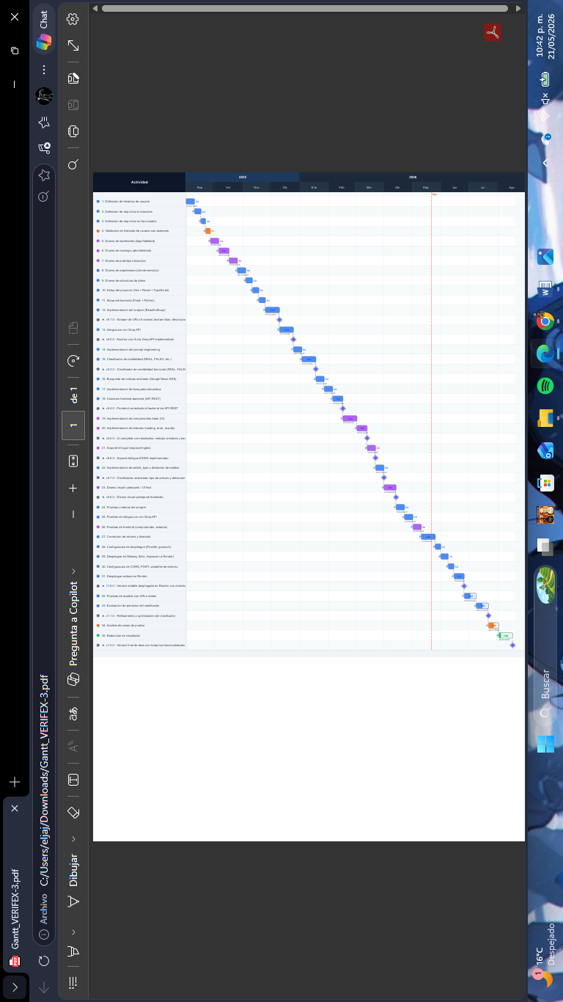

3.3.2. Diagrama de casos de uso
El diagrama de casos de uso muestra las interacciones entre los actores y las funcionalidades del sistema. Los usuarios pueden ingresar una URL, analizar una noticia, ver resultados detallados, cambiar el idioma y acceder a noticias similares.

Actores del sistema
Actor | Tipo | Descripción
Usuario | Primario | Persona que ingresa una URL y visualiza los resultados del análisis
Groq API | Secundario | API externa de inteligencia artificial que clasifica el contenido
Google News RSS | Secundario | Fuente externa de noticias para búsqueda de artículos similares

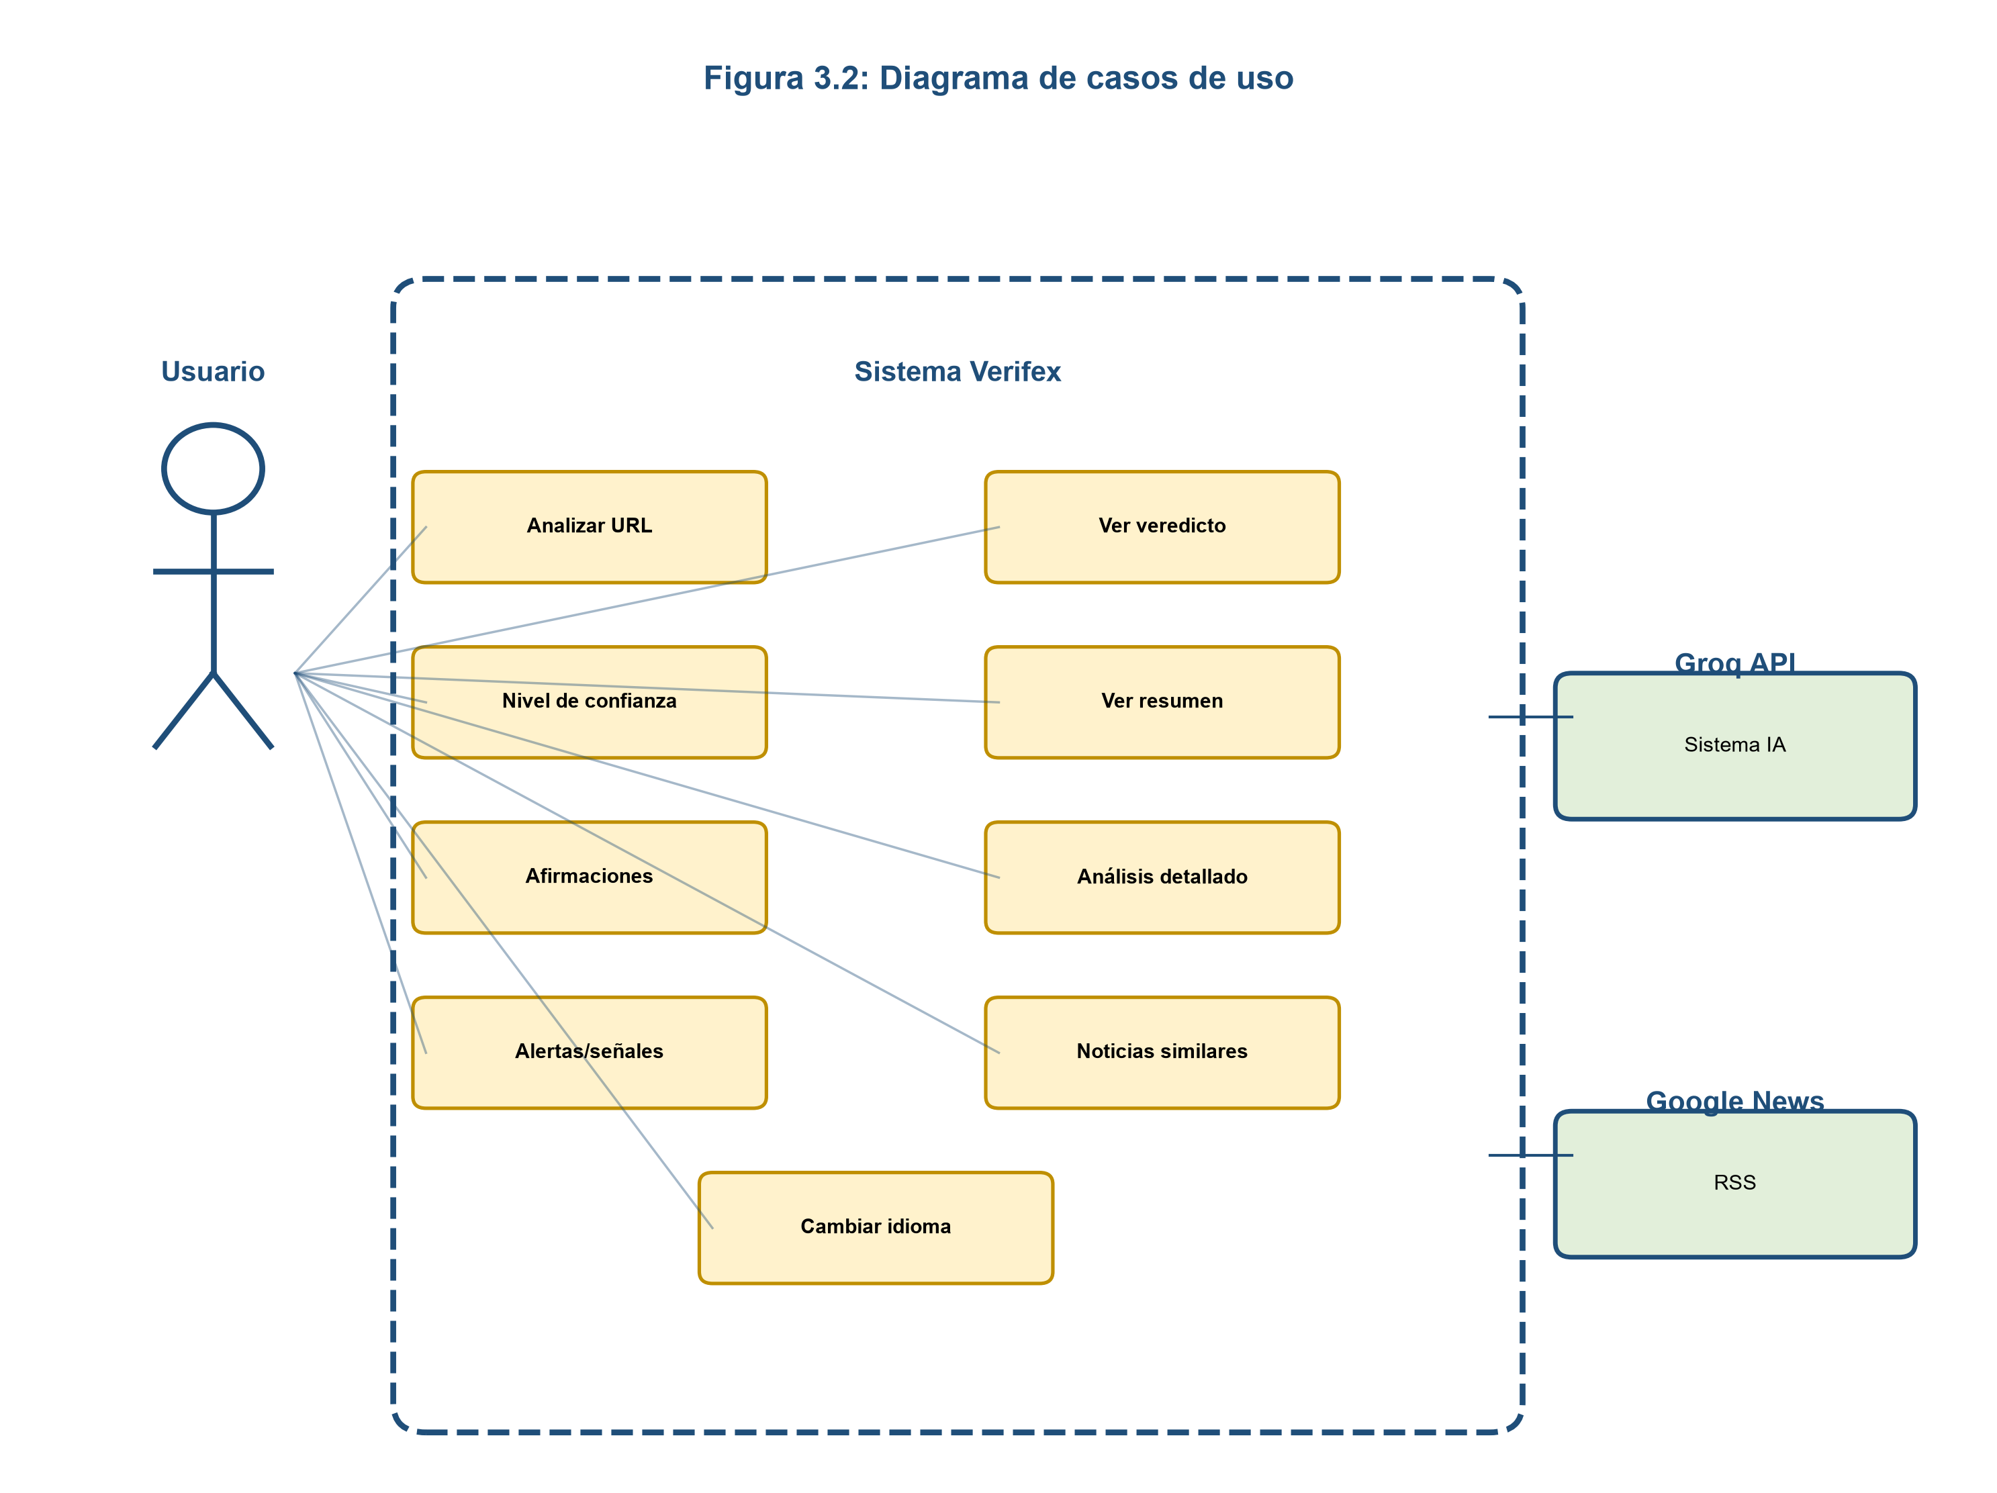
Casos de uso del sistema
ID | Caso de uso
CU-01 | Analizar URL
CU-02 | Ver veredicto de credibilidad
CU-03 | Ver nivel de confianza
CU-04 | Ver resumen del artículo
CU-05 | Ver afirmaciones principales
CU-06 | Ver análisis detallado
CU-07 | Ver alertas y señales de advertencia
CU-08 | Ver noticias similares
CU-09 | Cambiar idioma de análisis

3.3.3 Diagrama de actividades
El diagrama de actividades muestra el flujo completo del proceso de análisis: el usuario ingresa una URL, el sistema verifica el formato, realiza el scraping, envía el contenido a Groq, procesa la respuesta de la IA, busca noticias similares y presenta los resultados al usuario.

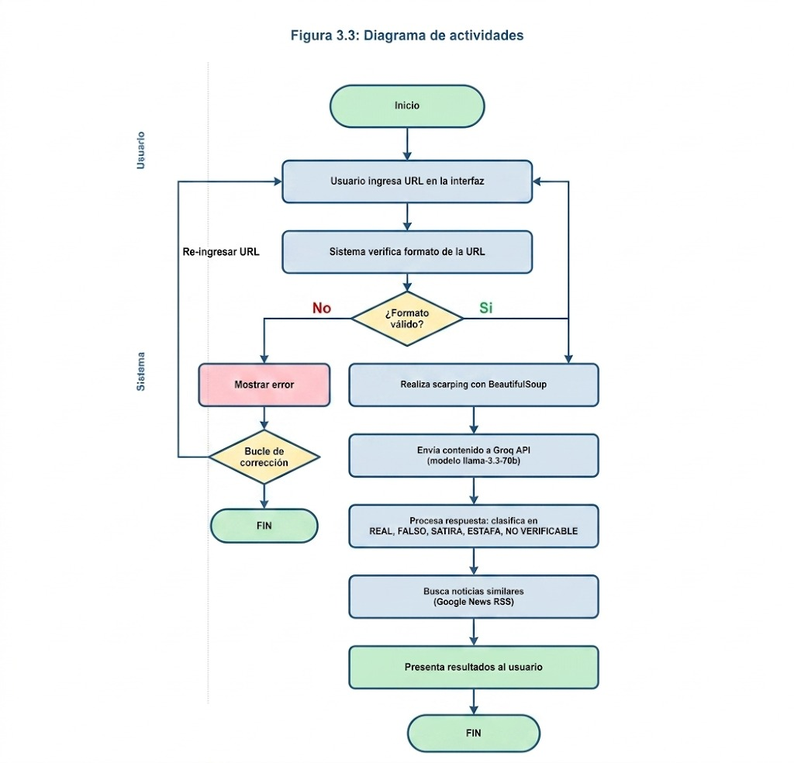

3.3.4. Diagrama de secuencia
El diagrama de secuencia muestra la interacción temporal entre los diferentes componentes del sistema cuando un usuario solicita un análisis: el frontend envía la URL al backend, el backend realiza el scraping, consulta a Groq, busca noticias similares en Google News, y retorna los resultados al frontend.
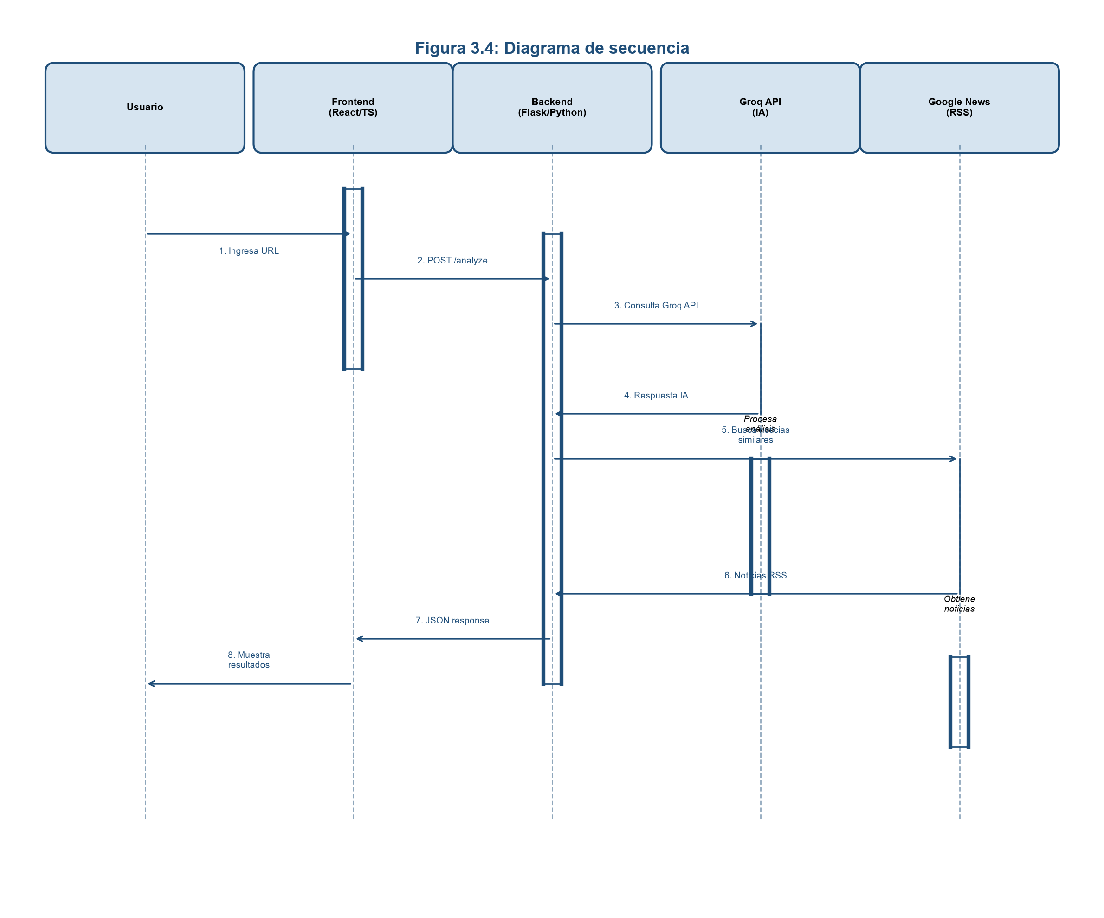

Flujo de interacción
Usuario ingresa una URL en el Frontend.
Frontend envía solicitud POST /analyze al Backend con la URL.
Backend consulta la API de Groq enviando el contenido extraído.
Groq API procesa el análisis y retorna la clasificación (REAL, FALSO, SÁTIRA, ESTAFA, NO VERIFICABLE).
Backend busca noticias similares en Google News RSS.
Google News retorna los resultados RSS.
Backend estructura la respuesta JSON y la envía al Frontend.
Frontend muestra los resultados al usuario.

3.3.5. Diagrama de clases
El diagrama de clases muestra las principales clases del sistema, incluyendo las clases del backend (Analyzer, Scraper, NewsFinder) y las interfaces del frontend (Analysis, NewsItem, ApiResponse).

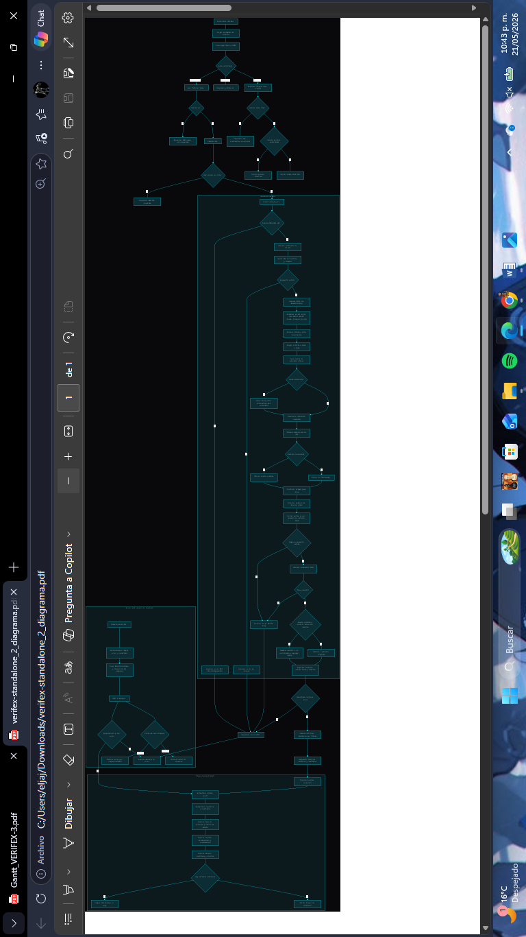

3.3.6. Diagrama entidad-relación
El diagrama entidad-relación muestra las entidades principales del sistema: URL de entrada, contenido extraído, análisis generado, noticias similares y las relaciones entre ellas.

3.3.7. Wireframes
Los Wireframes son representaciones graficas que esquematizan la estructura y funcionalidad de la aplicación mediante bocetos o dibujos. 

Wireframe del panel principal:
El Wireframe muestra la vista principal de la aplicación con el campo de entrada de URL, el botón de análisis, y las secciones de resultados organizadas en columnas.

Wireframe de resultados:
El Wireframe muestra la vista de resultados con el veredicto, la barra de confianza, el resumen, las afirmaciones principales, el análisis detallado, las alertas y las noticias similares.
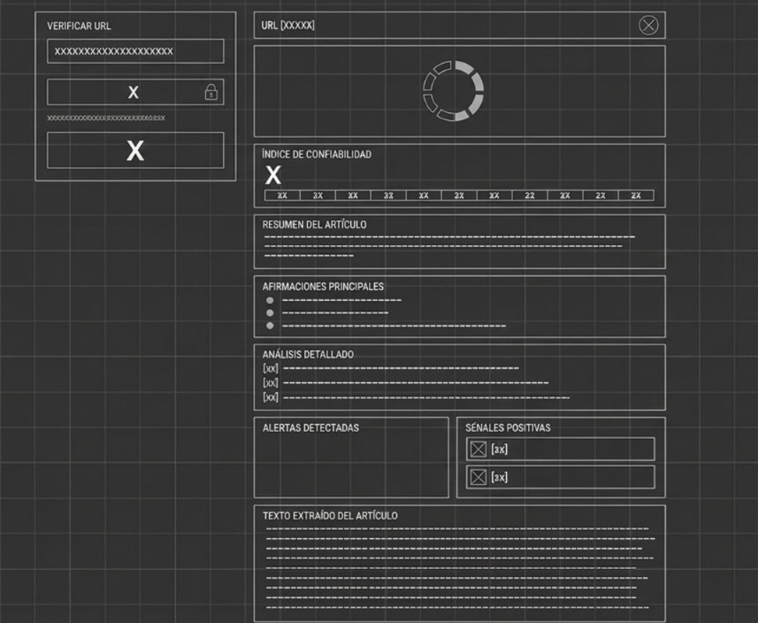



3.4. Fase 3: Implementación (Flujo Kanban)
Durante esta fase se implementaron todas las funcionalidades planificadas siguiendo el flujo de trabajo Kanban. Las tareas se movieron a través del tablero desde el backlog hasta completarse.
Configuración del entorno de desarrollo:
Instalación de Node.js y npm para el frontend.
Instalación de Python 3 y pip para el backend.
Registro en Groq API (console.groq.com) para obtener una API ley gratuita.
Configuración del proyecto con Vite y React.
Configuración del servidor Flask con CORS.
Implementación del backend (Flask + Python):
Creación del servidor Flask con rutas para análisis y health check. Implementación del módulo de scraping con BeautifulSoup.
Implementación del módulo de análisis con Groq API.
Implementación del módulo de búsqueda de noticias similares con Google News RSS. Integración de manejo de errores y timeouts.

Implementación del frontend (React + TypeScript):
Creación de la estructura de componentes (App, UrlInput, VerdictDisplay, ConfidenceBar, RedFlags, SimilarNews, LanguageToggle).
Implementación de la interfaz de usuario con estética ciberpunk. Implementación de estilos con CSS y Tailwind CSS. Implementación de la lógica de estados (loading, error, resultados). Implementación del soporte bilingüe (español/ingles).

Integración con Groq API:
Configuración del prompt del sistema para el análisis de credibilidad. Configuración del cliente Groq con API ley y modelo llama-3.3-70b-versatile.
Implementación de la lógica de clasificación (REAL, FALSO, SATIRA, ESTAFA, NO VERIFICABLE).
Implementación de la verificación de seguridad para fuentes reconocidas. Implementación del fallback a múltiples modelos de IA.

Fase 4: Codificación
En esta sección se muestran las principales clases y módulos implementados para Verifex, con una breve descripción de su función.
Backend - analyzer.py:
Modulo principal de análisis que contiene la lógica de comunicación con la API de Groq, el scraping de URLs y la clasificación de contenido.
def analyze_url(url: str) -> dict:
# Configura el cliente Groq con la API key client = groq.Groq(api_key=GROQ_API_KEY)
# Realiza scraping de la URL scraped = scrape_url(url)
if "error" in scraped:
return {"error": scraped["error"]}
# Envia el contenido a Groq API para analisis prompt = construir_prompt(url, dominio, contenido) response = client.chat.completions.create(
model="llama-3.3-70b-versatile", messages=[{"role": "user", "content": prompt}], response_format={"type": "json_object"}
)
return {"analysis": json.loads(response.choices[0].message.content)}

Backend - app.py:
Servidor Flask que expone las rutas de la API para el frontend.
@app.route("/analyze", methods=["POST"]) def analyze():
data = request.get_json(silent=True)
url = str(data["url"]).strip() result = analyze_url(url)
similar = find_similar_news(title) return jsonify({
"analysis": result["analysis"], "similar_news": similar, "url_analyzed": url,
"domain": result.get("domain", ""),
"is_credible_source": result.get("is_credible_source", False),
})

Frontend - App.tsx:
Componente principal de React que orquesta toda la interfaz de usuario y la logica de estado.
export default function App() {
const [loading, setLoading] = useState(false)
const [result, setResult] = useState<ApiResponse | null>(null) const handleAnalyze = async (url: string) => {
setLoading(true)
const res = await fetch('/analyze', { method: 'POST',
body: JSON.stringify({ url }),
})
const data: ApiResponse = await res.json() setResult(data)
setLoading(false)
}
return (
<div>
<UrlInput loading={loading} onAnalyze={handleAnalyze} />
{result && <VerdictDisplay verdict={result.analysis.verdict} />}
{result && <ConfidenceBar score={result.analysis.confidence_score} />}
</div>
)
}

